Оглавление

Лестницы как конструктивные элементы жилых и общественных зданий 3

Лестницы в производственных зданиях 6

Список используемой литературы 10

# Лестницы как конструктивные элементы жилых и общественных зданий

Лестницы предназначены для сообщения между этажами в зданиях и для эвакуации людей. Они должны сочетаться с ин­терьером здания, удовлетворять требованиям огнестойкости, прочности, индустриальности и экономичности. Кроме основных внутренних лестниц, расположенных в лестничных клетках внутри зданий и внешних лестниц для входа в здание с улицы, применяют лестницы: вспомогательные — для сообщения с чер­даком или подвалом; служебные — для обслуживающего пер­сонала в общественных зданиях (вокзалах, столовых); аварий­ные — для эвакуации людей; пожарные — для выхода на крышу (при тушении пожара и др.).

Лестницы состоят из площадок, маршей и ограждений. По числу маршей на этаже лестницы бывают одномаршевые, двухмаршевые, трехмаршевые (рис.1,а — в). В современных зда­ниях применяют в основном двухмаршевые лестницы (рис. 2). Лестничные площадки, устанавливаемые горизонтально на уров­не пола этажа, называются этажными, а те, что стоят между этажами,— междуэтажными. Лестничные марши устраивают наклонно. Уклон определяется отношением высоты марша к его горизонтальной проекции и считается удобным, если это отно­шение составляет от 1:1,5 до 1:2.

Материалом для лестниц являются древесина, металл, сбор­ный или монолитный железобетон (ГОСТ 9818—72). Применя­ют и комбинированные лестницы — балки из металлического проката, ступени железобетонные. Балки (косоуры) предназна­чены для поддержки ступеней и восприятия нагрузок. Лестни­цы обязательно должны иметь ограждения.

Ограждения делают металлическими с деревянными или пластиковыми поручнями. Высота ограждения должна быть 850 мм (от поверхности площадки до верха поручня). Стойки ог­раждения приваривают к стальным закладным деталям ступе­ней или заделывают в гнезда цементным раствором.

Рис. 1. План лестничной клетки

*а* – одномаршевой, *б* – двухмаршевой,

*в* - трехмаршевой

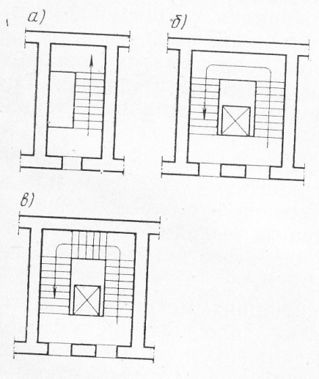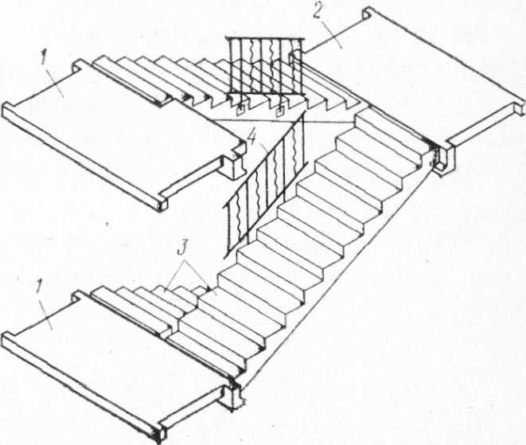

Рис. 2. Схема железобетонной двухмаршевой лестницы

1 — этажная лестничная площадка; 2— то же, междуэтажная; 3 — лестничные марши; 4 — фрагмент ограждения

В жилых домах ширину маршей основных лестниц принима­ют до 1400 мм, а лестничных площадок — не менее 1200 мм (для переноса вещей). Ширину ступени принимают по длине ступни человека, но не менее 250 мм, а высоту ступени — не более 180 мм.

Лестницы из мелкоразмерных элементов не индустриальны; они требуют больших затрат труда при возведении. Их собира­ют из отдельных ступеней, которые укладывают по балкам. На концах балок предусмотрены шипы, которые при монтаже вво­дят в гнезда, находящиеся в лестничных площадках. Элементы, из которых собирают мелкоразмерные лестницы, имеют марки­ровку (например, К-28 — косоур при высоте этажа 2800 мм; СО-11, GB-11, СН-11—ступени соответственно основные, верх­ние и нижние при ширине лестничной клетки 2200 мм).

Монолитные железобетонные лестницы устраивают редко, главным образом в уникальных зданиях, поскольку они требу­ют применения опалубки и связаны с большими затратами тру­да.

Лестничные марши и площадки из крупноразмерных эле­ментов конструкций отвечают требованиям индустриального строительства, они поступают на стройку с полной заводской готовностью и не требуют дополнительных затрат на отделку. Лестничные марши и площадки унифицированы и имеют мар­кировку. Например, марка ЛМ-33-14 обозначает лестничный марш для здания с высотой этажа 3300 мм, половина шири­ны лестничной клетки—1400 мм (полная ширина 2800 мм), ЛП-28-13 обозначает лестничная площадка с шириной лест­ничной клетки 2800 мм и шириной площадки 1300 мм.

При монтаже лестничные площадки опирают на боковые стены лестничной клетки, а в крупнопанельных зданиях — на стальные столики, приваренные к закладным деталям в стено­вых панелях лестничной клетки.

В многоэтажных зданиях устраивают наружные металличе­ские пожарные лестницы для эвакуации людей в случае пожа­ра. Они должны сообщаться с помещениями через площадки или балконы на уровне эвакуационных выходов и иметь ог­раждения высотой 800 мм. Угол наклона лестниц должен быть не более 45°, а ширина — не менее 0,7 м.

Роль лестниц в общественных зданиях могут выполнять пандусы — наклонные бесступенчатые плоскости с уклоном 1:6—1:8, в зданиях с интенсивным движением людей эскалато­ры— непрерывно движущиеся лестницы, лифты, патерностеры — непрерывно действующие лифты.

# Лестницы в производственных зданиях

Лестницы производственных зданий по назначению подраз­деляют на основные, применяемые в многоэтажных зданиях для постоянного сообщения между этажами; служебные, ведущие на рабочие площадки и антресоли; пожарные, предназначенные для подъема на крышу пожарной команды; наружные аварий­ные, устраиваемые для эвакуации людей при недостаточном для этого количестве основных лестниц.

Основные лестницы в многоэтажных производственных зда­ниях располагают закрытыми в лестничных клетках. Конструк­тивно основные лестницы в таких зданиях выполняют так же, как лестницы в жилых зданиях.

Широко применяют унифицированные сборные железобетон­ные лестницы с шириной марша 1,35 м, ступенями 0,15X0,3 м и высотой подъема 1,2 м. Такие лестницы подходят к любой уни­фицированной высоте этажа, а лестничные клетки вписываются в сборный железобетонный каркас.

В зданиях со взрывоопасным производством (I и II степеней огнестойкости) для 50% эвакуируемых людей лестничные клет­ки могут быть без естественного освещения, но в них должно быть предусмотрены аварийное электрическое освещение, вклю­чаемое автоматически, эвакуационные выходы наружу и люки в покрытиях для вытяжки дыма.

Служебные лестницы (рис. 3) устраивают открытыми для обслуживания оборудования на разных уровнях. Такие лестни­цы делают металлическими с уклонами (45 или 60°) или верти­кальными. При высоте лестниц более 1,8 м устраивают защит­ные сквозные шахты. Тетиву лестниц выполняют из стальных уголков, а ступени из стержней крепят к тетиве сваркой. Рабо­чие площадки состоят из балок и настилов. Балки выполняют из стального проката или штампованных швеллеров; настилы — из рифленой листовой стали, ребристыми из полосовой стали. Марш и площадки обязательно ограждают в соответствии с ГОСТ 23120-78.

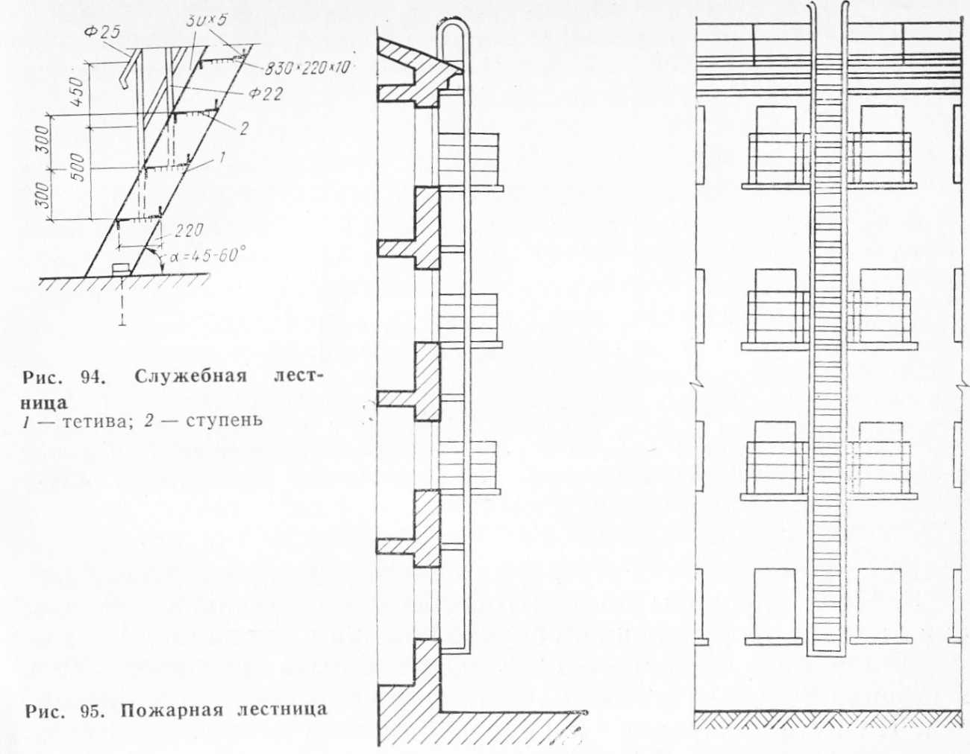

Рис 3. Служебная лестница.

1 – тетива, 2 - ступень

Рис 4. Пожарная лестница.

Пожарные лестницы (рис.4) устраивают при вы соте здания более 10 м и в местах перепада уровня кровли. Пожарные лестницы делают вертикальными шириной 0,6 м при высоте зда­ния 10—30 м и с уклонами до 80°, а также с промежуточными площадками не реже чем через 8 м при высоте здания более 30 м. В многоэтажных зданиях площадки устраивают на уровне каждого этажа. Низ ступеней пожарных лестниц располагают на высоте 1,5—2 м от уровня земли. Выход на кровлю с лестницы обеспечивается через карниз и парапеты. Пожарные лестницы устраивают по периметру против глухих участков стен; к стенам крепят тетивы лестниц.

Наружные аварийные лест­ницы (рис. 5) выполняют по типу служебных с уклоном 45°, шириной 0,8 м при расстоянии между площадками по высоте до 3,6 м. При расположении площадок на уровне низа окон­ного проема от торца марша лестницы до края проема дол­жно быть не менее 0,7 .м с целью удобства эвакуации людей. Аварийные лестницы в отли­чие от пожарных доводят до уровня земли.

Все условия эвакуации дол­жны выполняться в соответст­вии с требованиями СНиП II-М.2-72* «Производственные здания промышленных предприятий. Нормы проектирования».

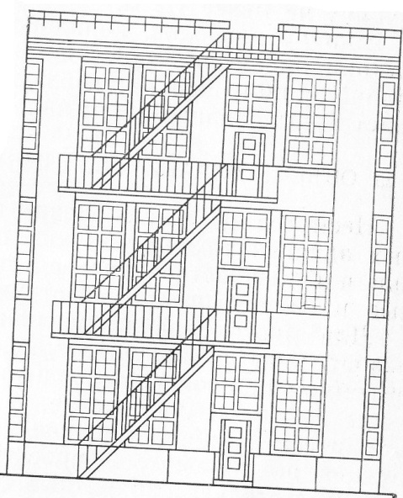

Рабочие проходы должны обеспечить эвакуацию из зда­ния людей и оборудования в случае пожара или аварии.

Длина эвакуационного пути должна быть не более 150 м, а ширина (определяемая расчетом) - не менее 0,6 м на 100 чел. На пути эвакуации коридоры должны иметь ширину не менее 1,4 м, двери 0,8 м, марши основных лестниц 1,15 м, неогражденные проходы 1 м. Ширину тамбуров эвакуацион­ных выходов из отапливаемых зданий делают больше шири­ны дверного проема на 0,25 м с каждой стороны проема, а глубину не менее 1,2 м.

Рис 5. Аварийная наружная лестница

Ширину проходов, коридоров, дверей, маршей и площадок-лестниц принимают по табл. 2 с учетом эвакуации людей из зданий и помещений и соблюдения СНиП П-М.2-72* «Произ­водственные здания промышленных предприятий».

Ширина проходов, коридоров, дверей, маршей и лестничных площадок

|  |  |  |
| --- | --- | --- |
| наименование | Ширина, м | |
| наименьшая | наибольшая |
| проход | 1 | По расчету |
| коридор | 1,4 | То же |
| дверь | 0,8 | 2,4 |
| марш | 1,05 | 2,4 |
| Площадка лестницы | 1,05, но не менее ширины марша | По расчету |

Ширину проходов к одиночным рабочим местам, а также лестниц, ведущих на галереи, этажерки, площадки и т. п., допускается умень­шать до 0,7 м; ширину маршей и площадок лестниц, ведущих в подвалы, чердаки, и лестниц, предназначенных для эвакуации не более чем 50 чел — до 0,9 м.

Поверхность лестничных маршей и площадок должна быть гладкой, подготовленной к шпаклевке. Лестничные площадки сверху могут иметь мозаич­ный или керамический пол. Изготовляют лестничные марши и площадки из бетона марки М200 или М300.

Лестничные марши бывают в виде сплошной плиты с ровной нижней поверхностью или с выступающими вниз ребрами - косо­урами. Косоуры лестничных маршей армируют сварными каркасами с рабочими стержнями из стали класса А-П.

Плиту марша армируют сеткой из холоднотянутой проволоки. Для крепления стоек перил предусматривают закладные детали. Для полного исполь­зования ширины маршей креп­ления перил устраивают сбоку.

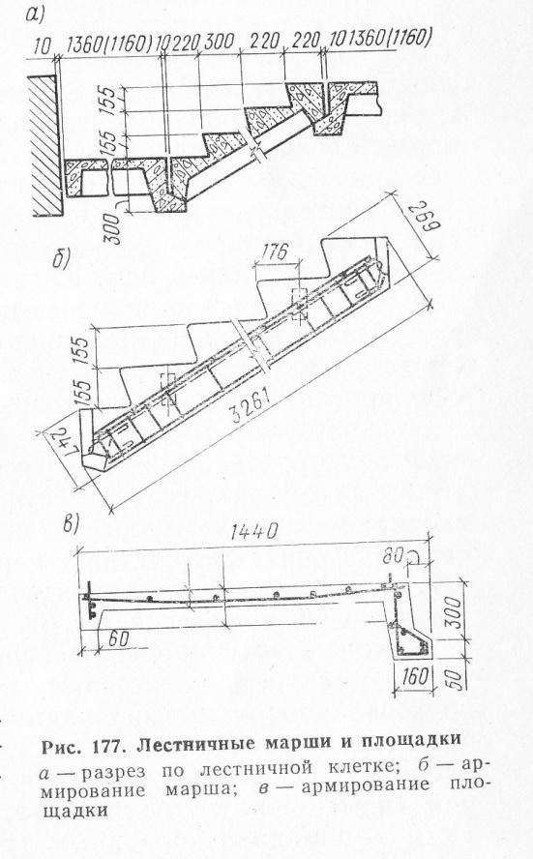

Лестничные площадки со­стоят из ребер и плиты. Ребра лестничных площадок армиру­ют сварными каркасами с ра­бочей арматурой из стали класса A-III. Плиту площадки армируют сеткой из холодно­тянутой проволоки. Иногда ле­стницы монтируют из мелких элементов — подкосоурных ба­лок, косоуров, отдельных ступеней. Такие лестницы неиндустриальны и неэкономичны. Примеры армирования лестнич­ного марша и лестничной пло­щадки показаны на рис. 6 *б, в*.

рис.6 лестничные маши площадки.

*а* – разрез по лестничной клетке

*б –* армирование марша,

*в* – армирование площадки

# **Список используемой литературы**

1. Панкратьева М.Д., Соловей Ю.М./Основы строительного дела: Учебник для техникумов. М.: Стройиздат, 1982
2. Стронгин С.Г., Шестак Г.А., Тимянский Ю.С., Сербинович П.П. / Строительные конструкции: Учебник для техникумов. – 2-е изд., перераб. – М.: Стройиздат, 1979